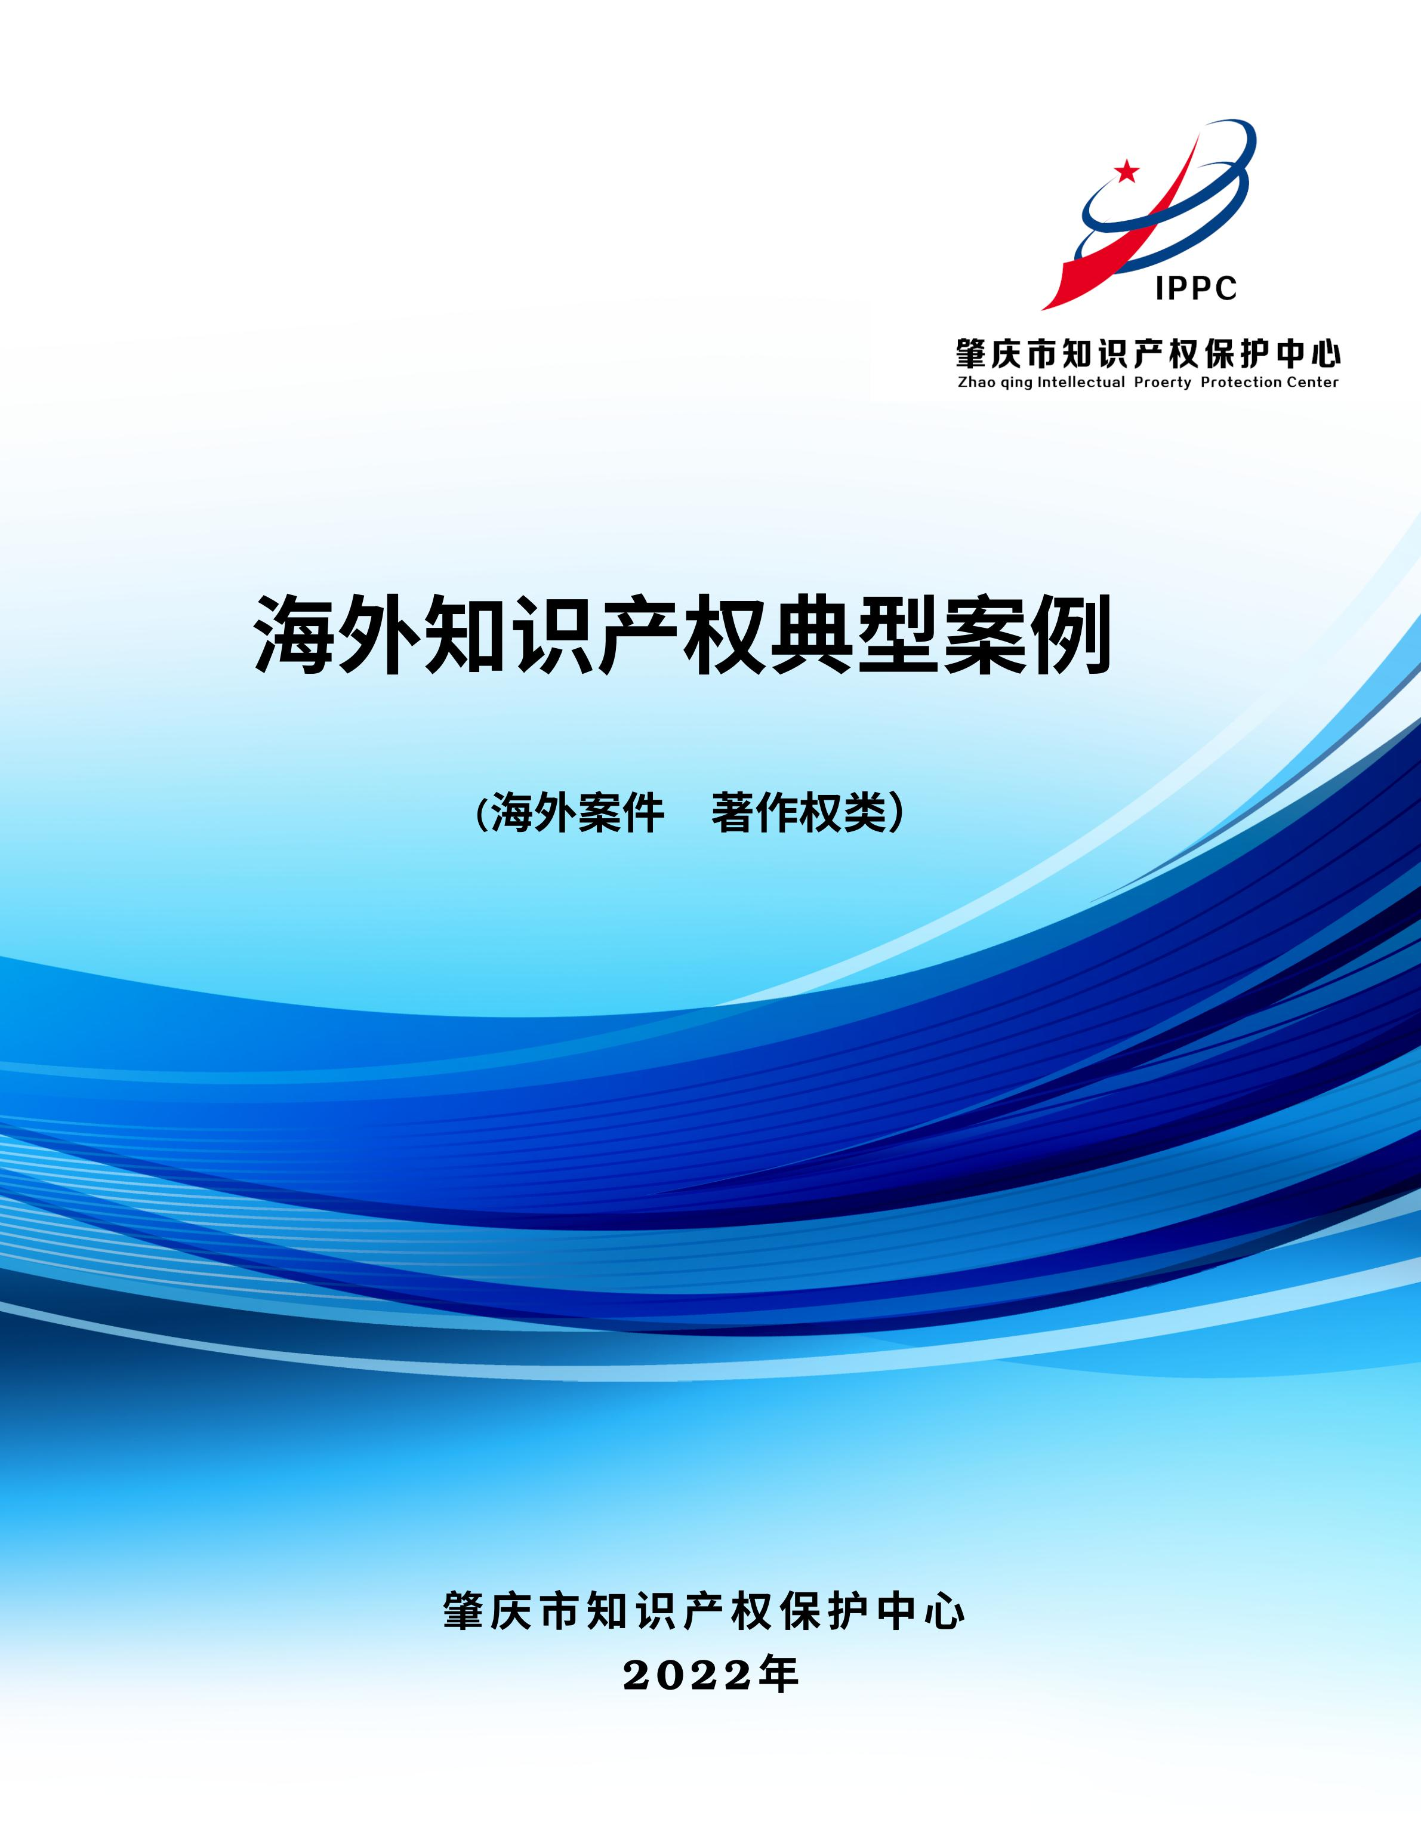
目 录

1.ALLSTAR 诉中国电商案 .......................................... 73
2.Spin Master Ltd.v.Alan Yuan‘s Store, et al .................... 75
3.美国司法部诉华为案 ............................................. 76
4.Beijing iQIYI Science & Tech. Co. v. iTalk Global Communs Inc. 77
5.美国电影协会诉迅雷案 ........................................... 80
6.Ford Motor Co. v. Launch Tech Co., Ltd., 2018 U.S. Dist. ...... 81

海外案件
著作权类

1. ALLSTAR 诉中国电商案（2019）
【案情摘要】
本案中，原告是一款名为 MagicBax 耳环的生产商，其通过沃尔玛等实体店以及网店进行销售。原告在美国注册了 MagicBax 商标，并且对包含有MagicBax 的包装申请了版权登记，对 MagicBax.com 网站也进行了版权登记，原告还拥有别的版权。Wish 是一家美国电商平台，其允许第三方在其平台上销售产品，本案涉及的数十个被告即是 Wish 的电商，这些电商位于中国，其从中国购进商品然后在 Wish 网站上面向世界的消费者出售。被告在 Wish网站销售了假冒 MagicBax 产品，原告以商标侵权、盗版等诉由起诉被告。本案中，被告向法院申请了单方救济令（ex parte relief），且法院同意了该申请,决定在通知被告前现行采取冻结被告在美国的账户的措施。被告为了面向美国销售其假冒盗版产品，开设了美国账户，并且其在美国有着长期固定的销售行为，因此法院对被告具备属人管辖权。法院从以下三点判定了侵权的的成立：（1）原告对涉案商品涉及的版权有效；（2）被告有非法复制原告作品的行为——这一行为可以通过对比被告原告商品来得出，本案中原被告是本质相同的，只有极小的、一般消费者注意不到的差别；（3）被告的行为完全超出了 de minimis 原则，即其复制的部分是原告的核心、关键部分，与原告的产品产生了实质相同。
【典型意义】
本案中中国电商因侵犯了商标权、著作权，法院颁发了单方救济令冻结了其在美国账户。电商平台的业务如果涉及海外产品销售，应当注意审查出口商品是否在目标国可能侵犯商标权人、著作权人的合法权益，审查产品复制的部分是否为著作权人的核心、关键部分。

2.Spin Master Ltd.v.Alan Yuan‘s Store, et al
【案情摘要】
原告是一家美国的玩具公司，旗下的某个品牌的玩具在世界上很畅销。被告是数十个（最初有 67 个，在判决时还有 32 个）中国的个人/企业，他们在阿里巴巴、敦煌网等电子商务平台上销售模仿该著名品牌的玩具。原告在美国起诉被告，认为被告侵犯了其多项权利，包括商标权和版权。被告没有出庭应诉。最终，法院判决每个被告赔偿 5 万美元，并且发出了永久禁令。法院认为：与商标侵权一样，版权侵权属于严格责任，即“主观意图或是否知晓”不是侵权判定中的要素。为了确认版权侵权，权利人需要证明：他的作品受到有效的版权的保护；被诉侵权人复制了他的作品；该复制行为是非法的。本案中，原告拥有有效的版权登记，从而初步证实了其作品受到有效的版权的保护。被告的产品与原告的产品是实质相似的。在很多方面，它们几乎是相同的。在普通观察者看来，被告复制了原告的作品。因此，被告构成对原告版权的侵犯。根据《版权法》法定赔偿是：针对任意一件盗版作品，法定赔偿的范围是500 美元至 20000 美元。如果盗版行为是故意的，法院可以针对每个盗版作品判决最高 15 万美元的赔偿。证明故意则需要证明（1）被诉侵权人实际上知道侵权行为，或者（2）被诉侵权人的行为是对权利人的权利有意无视的结果。法院认为，本案中被告的销售活动表明了被告是故意的侵权行为。特别地，被告隐藏在互联网别名后面是为了避免被监测，而且被告经常创建多个别名以继续销售产品。因此，可以适用故意盗版行为的法定赔偿区间。法院另外考察了原告是否可以获得商标法和版权法下的永久禁令：（1）原告遭受了无法弥补的伤害； （2）法律上可用的补救措施，例如金钱赔偿，不足以赔偿该伤害； （3）考虑到原告与被告之间的平衡，衡平法上的补救是正当的； （4）永久禁令不会损害公众利益。在考察这四个因素后，法院认定原告可以获得永久禁令的救济。
【典型意义】
本案的意义在于：与商标侵权一样，版权侵权属于严格责任，即“主观意图或是否知晓”不是侵权判定中的要素。如果盗版行为是故意的，则可以适用更高额的法定赔偿区间。而证明侵权人是否为故意，需要考察侵权人是否实际上知道侵权行为，或者侵权人的行为是对权利人的权利有意无视的结果。

3.美国司法部诉华为案（2020）
【案情摘要】
当地时间 2020 年 2 月 13 日，美国司法部公布了其在纽约东区（EasternDistrict of New York）提交的对华为的公诉书，取代了其先前在华盛顿西区（Western District of Washington）和纽约东区提交的对华为的公诉书，补充了被取代的公诉书中对银行和电信诈骗、违反制裁、盗窃商业秘密、侵害著作权犯罪、洗钱和妨害司法的指控，并罕见地指控华为与他人合谋违反《 反 有 组 织 犯 罪 和 腐 败 组 织 法 》（ Racketeer Influenced and CorruptOrganizations Act）。目前，该案件尚未作出判决。
【典型意义】
《反有组织犯罪和腐败组织法》一般被用于指控自然人犯罪，很少被用于指控单位犯罪，不过单位也是该法律规定的犯罪主体。该法律允许法院判决华为就其下属机构的犯罪承担刑事责任，反之亦然，对华为及其下属机构的企业合规提出了重大挑战。美国司法部指控华为与他人合谋违反该法律，意味着美国政府认为华为的经营得到了犯罪的常态化支持，表明了美国司法部实施“中国倡议”（China Initiative）和美国政府打压中国的决心。尽管拜登或许会对在美中国企业采取和特朗普不同的刑事政策，但大力进行刑事追诉的可能性不容大意。在美中国企业应当设计并实施充分的企业合规制度，才能充分避免何时、何地都有可能发生的企业或其员工实施的侵害著作权犯罪。面对不确定的刑事政策，只有减少自身的瑕疵，才能做到游刃有余。

4.Beijing iQIYI Science & Tech. Co. v. iTalk Global Communs.,
Inc., 2019 U.S. Dist. LEXIS 216697
【案情摘要】
原告是北京爱奇艺科技有限公司和北京奇艺世纪科技有限公司，被告是美国德克萨斯州公司 iTalk Global Communications, Inc.。原告享有对大约十三个独家中文电视节目的在美国的互联网（包括 IPTV）上专有的进口、复制、销售、公开演出和广播权，被告的主营业务是向美国境内以中文和朝鲜语为母语的人提供 VoIP 服务，并将对 iTalkBB Chinese TV Platform 的订阅和 VoIP 服务捆绑销售。原告主张被告实施了播放原告的独家节目的侵害著作权的行为，被告则主张中国是更好的审理本案的替代性场所（forum）。本案中，原被告的争议焦点就是中国是否为更好的审理本案的替代性场所。法院判决驳回了被告的不方便法院动议（motion to dismiss for forum non conveniens）。
【典型意义】
本案揭示了美国法院适用不方便法院原则（doctrine of forum nonconveniens）的一般条件，对在美中国企业的侵害著作权纠纷有一定的参考价值。这些一般条件包括存在充分和可行的审理本案的替代性场所、公共利益和私人利益倾向于根据不方便法院原则驳回原告的诉讼请求。本案中，原告通过证明中国以案卷为中心、轻视证人证言的证据规则和包括直接侵害著作权和不正当竞争的对侵害著作权的有限救济，证明了中国不是充分的审理本案的替代性场所，从而获得了法院驳回被告的不方便法院动议的判决结果。在自己的著作权受到侵害时，在美中国企业应当权衡在中国或美国起诉的利弊，考虑两国的证据规则和救济种类，从而应对侵权人的不方便法院动议。

5.美国电影协会诉迅雷案（2017）
【案情摘要】
2017 年 8 月 21 日，美国电影协会成员公司起诉深圳市迅雷网络技术有限公司侵犯著作权案宣告胜诉，深圳市南山区人民法院判决深圳市迅雷网络技术有限公司赔偿美国电影协会成员公司各项损失共计 140 万元。该判决是针对美国电影协会成员公司对迅雷提起的民事诉讼做出的，该诉讼指控迅雷侵犯了美国电影协会成员公司 28 部作品的著作权，要求迅雷停止侵权行为、赔偿经济损失、公开道歉，承担美国电影协会成员公司因制止侵权支出的合理费用及诉讼费用。
【典型意义】
本案虽然不是美国法院审理的有中国企业作为当事人的民事诉讼，但是对在美中国企业也有重要的警示意义。中国法院判决支持了美国企业对中国企业就其侵害著作权承担民事责任的诉讼请求，遑论美国法院判决支持美国企业类似诉讼请求的可能性。在美经营音视频服务的中国企业应当设计并实施充分的企业合规制度，确保已经取得公开播放的音视频作品的著作权，并及时下架侵害著作权的音视频资源。

6.Ford Motor Co. v. Launch Tech Co., Ltd., 2018 U.S. Dist.
LEXIS 29923
【案情摘要】
原告 Ford Motor Co.是一家美国特拉华州公司，其主要营业机构位于美国密歇根州迪尔伯恩，是行业领先的汽车制造商，并且研发和销售汽车维修产品。具体地，原告研发了 Ford Integrated Diagnostic System（IDS），用于诊断福特牌汽车的故障并协助其运行和维修。被告 Launch China 是一家主要营业机构位于深圳的中国公司，在全世界范围内通过第三方销售汽车诊断产品。原告主张被告复制了 IDS 的数据并将其用于自己的汽车诊断产品，被告抗辩三年的诉讼时效（statute of limitations）已经经过，并且原告未能充分主张被告复制了 IDS 的数据堆积（compilation）。原告则反驳分别起诉导致诉讼时效尚未经过，并且自己主张的正是被告抗辩自己未能充分主张的。法院判决驳回被告的
【典型意义】
本案表明在美中国企业应当加强法务工作，切不可犯下误以为诉讼时效已经经过的错误，也不要明目张胆地不加修改地复制粘贴权利人受著作权保护的商业秘密，而应当避免任何形式的盗窃商业秘密和侵害著作权，做到身正不怕影子歪。

